Федеральное государственное бюджетное образовательное учреждение   
высшего образования

**РОССИЙСКАЯ АКАДЕМИЯ**

**НАРОДНОГО ХОЗЯЙСТВА и ГОСУДАРСТВЕННОЙ СЛУЖБЫ при ПРЕЗИДЕНТЕ РОССИЙСКОЙ ФЕДЕРАЦИИ**

**Западный филиал**

ОТЧЁТ

по лабороторной работе №4

«Обработчики событий. Работа с элементами экрана из кода»

студентки 3 курса группы 22ИСП3-о9

Ялаловой Юлианы Артуровны

Калининград, 2025

**Цель:** Разработка мобильного приложения, работа из кода через обработчики

событий.

1. **Приложение с передачей сообщения**

Файл activity_main.xml

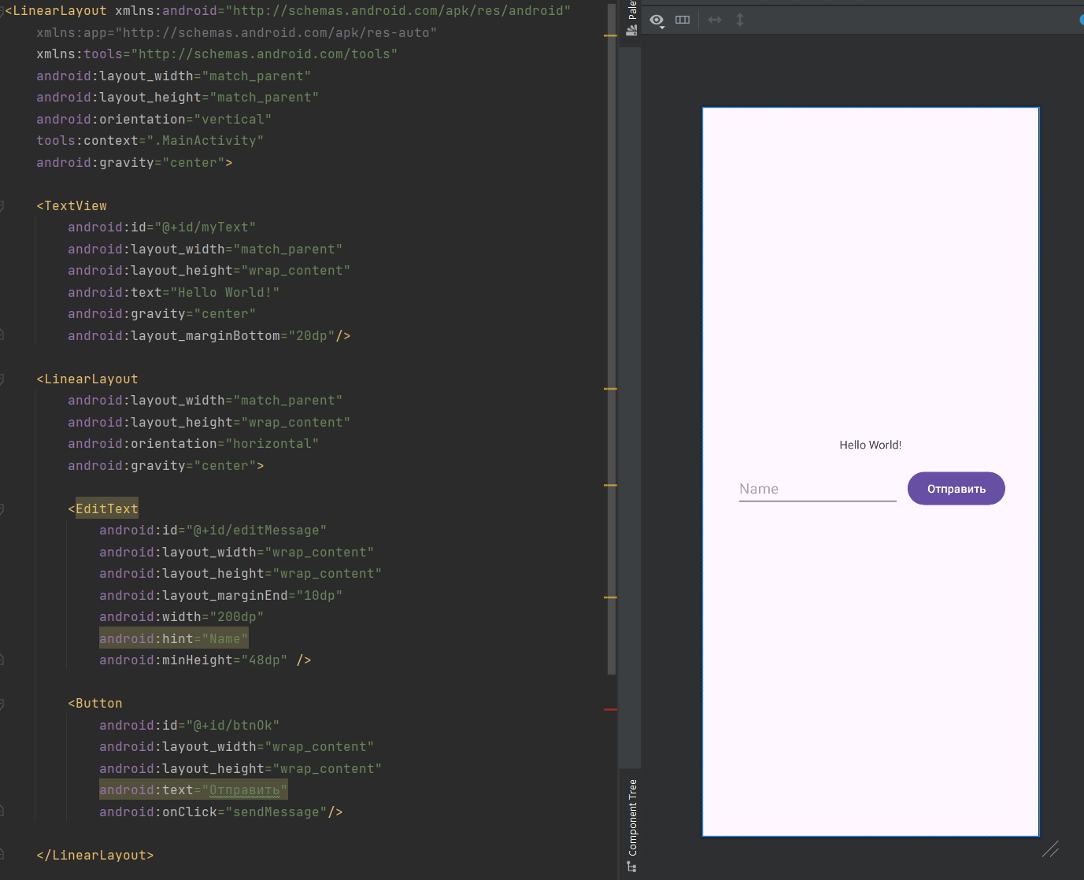

Файл MainActivity.java

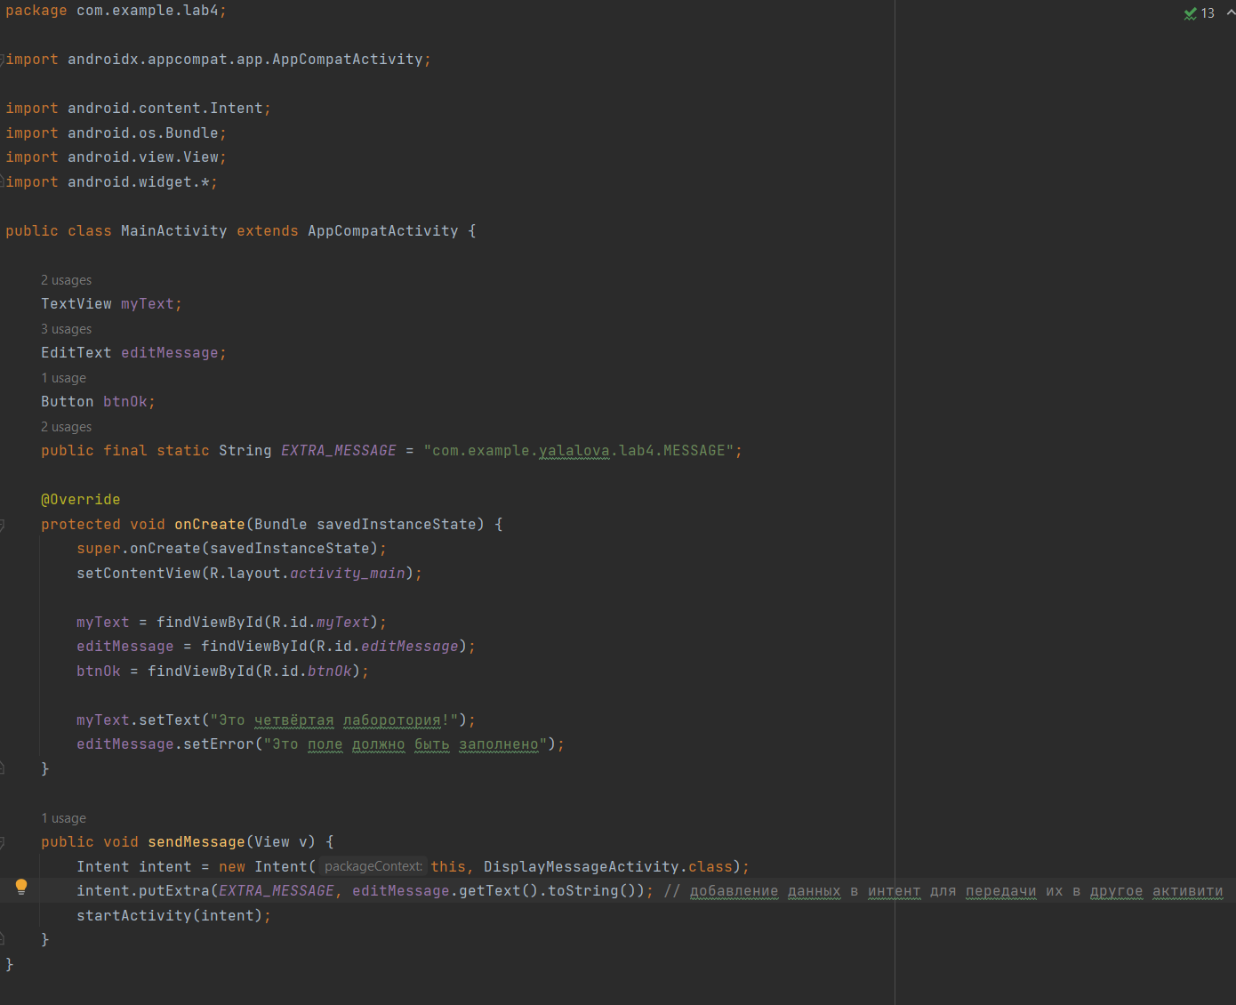

Файл DisplayMessage.java

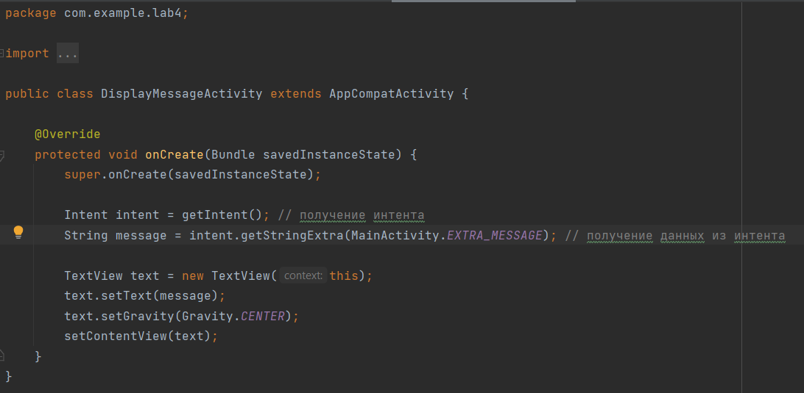

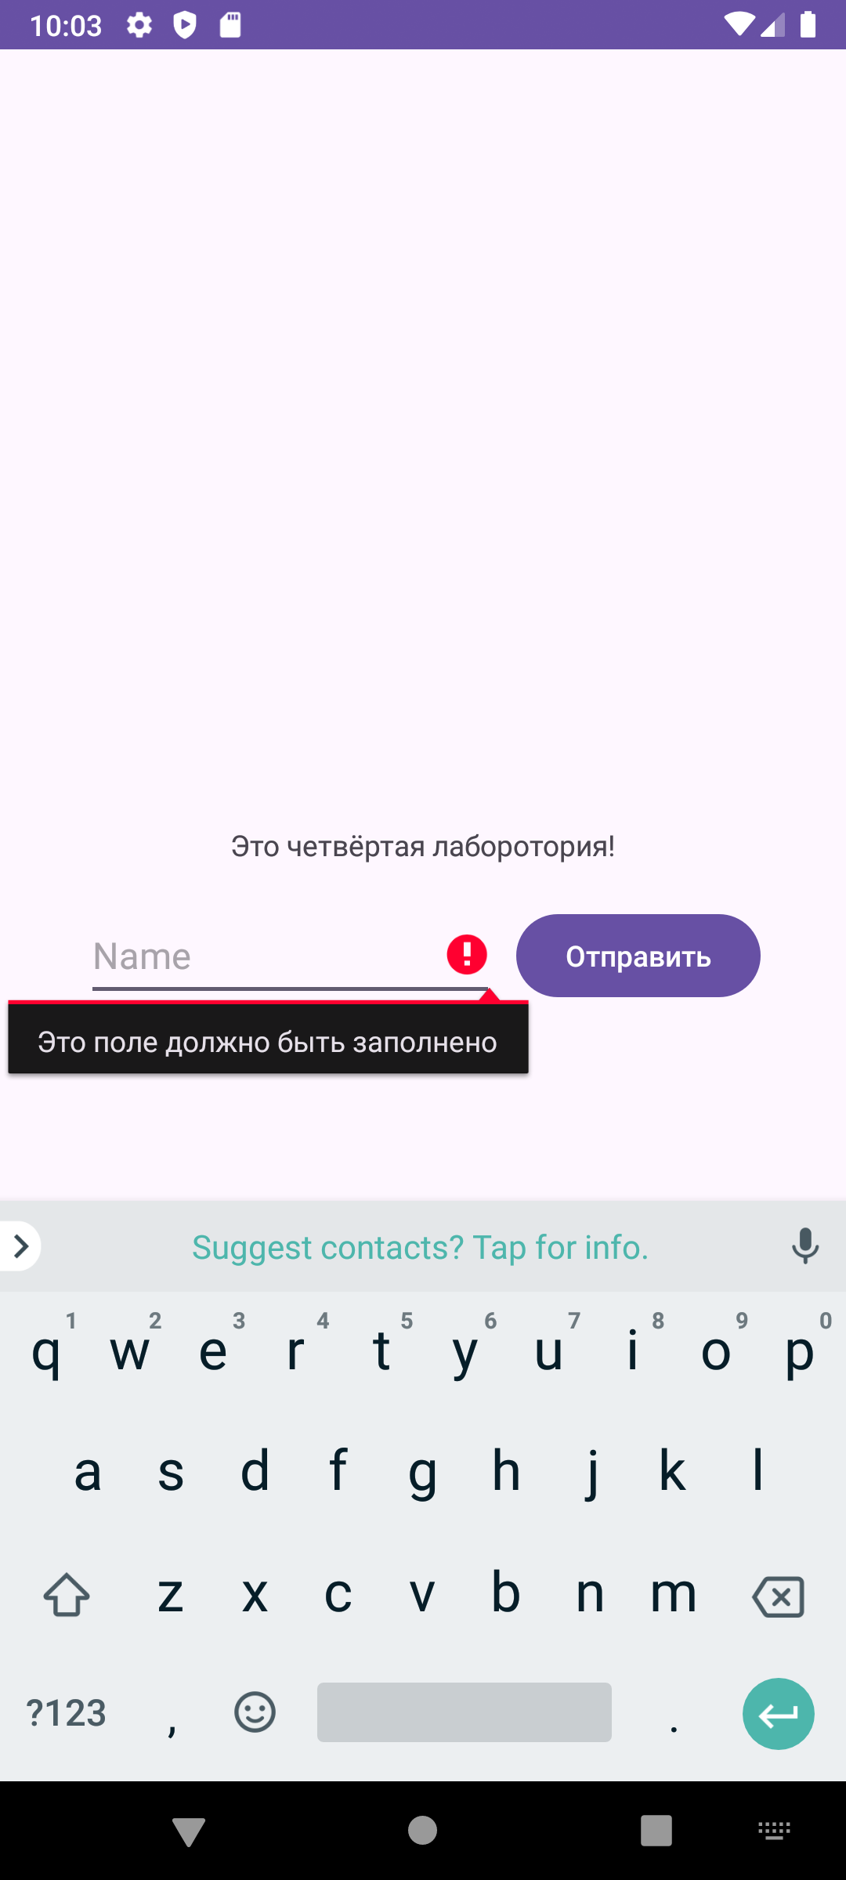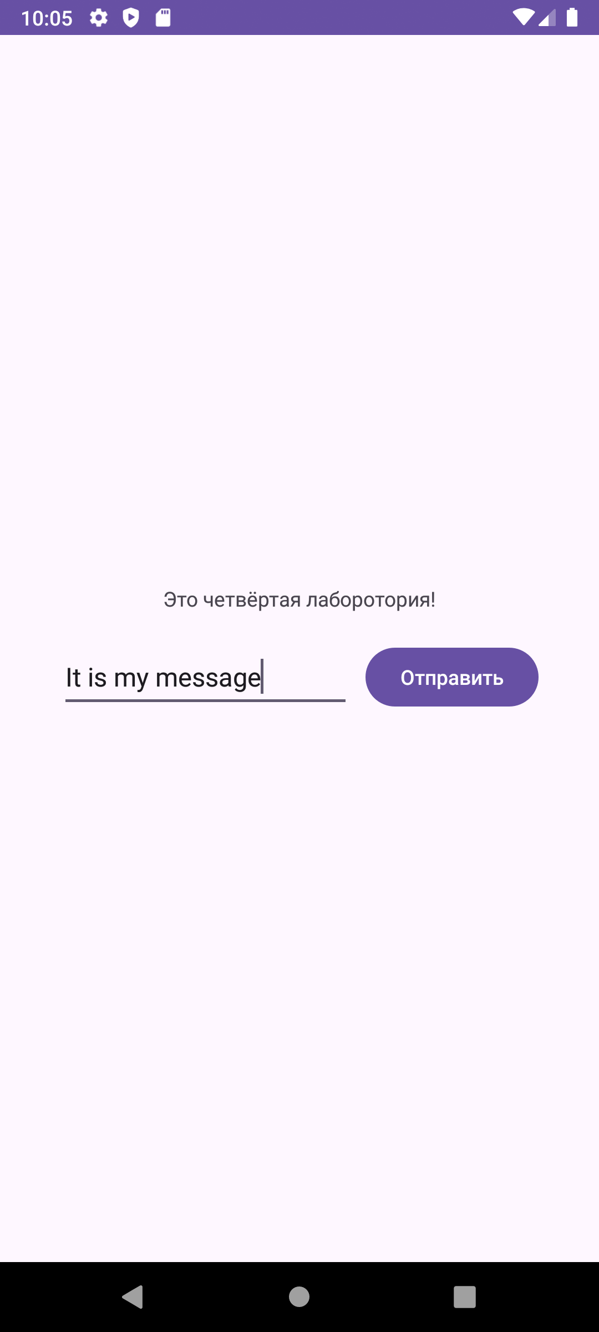

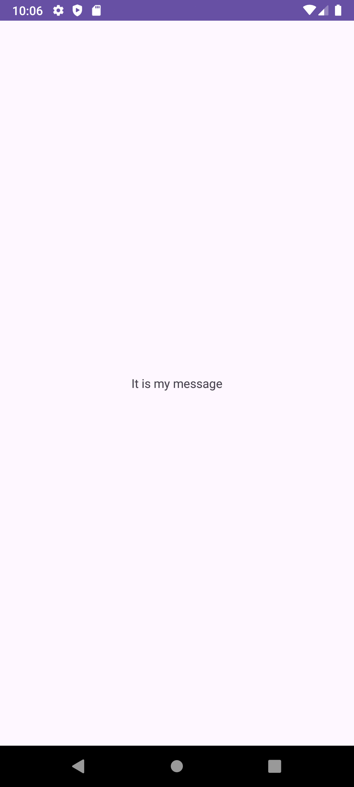

1. **Приложение с рандомными числами**

Файл activity_main.xml

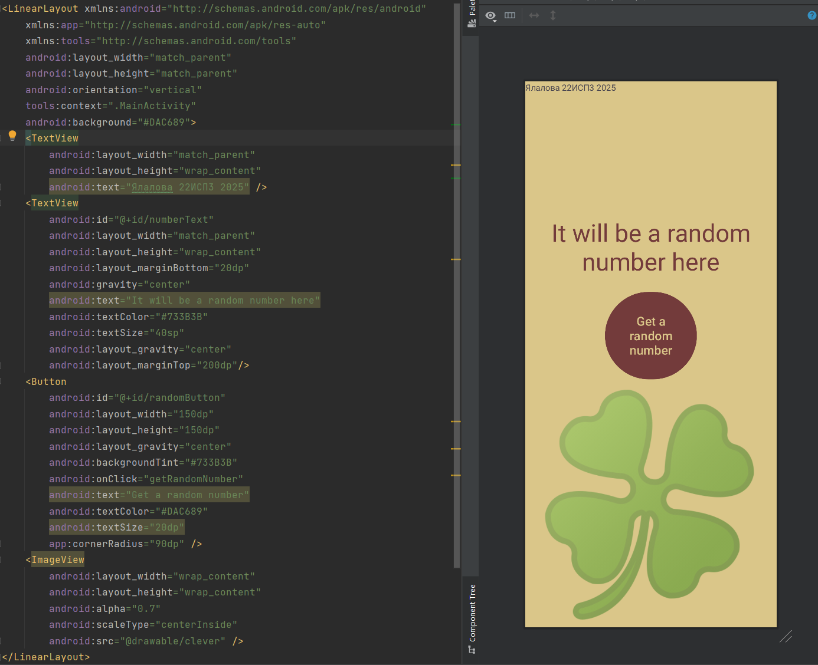

Файл MainActivity.java

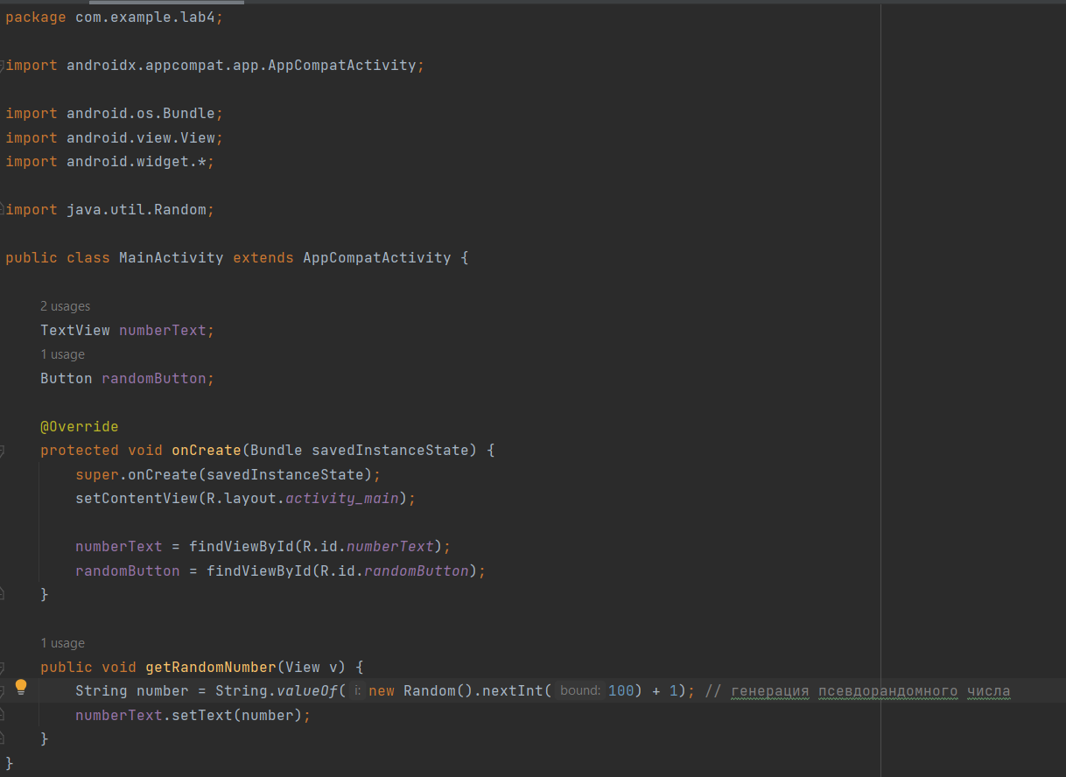

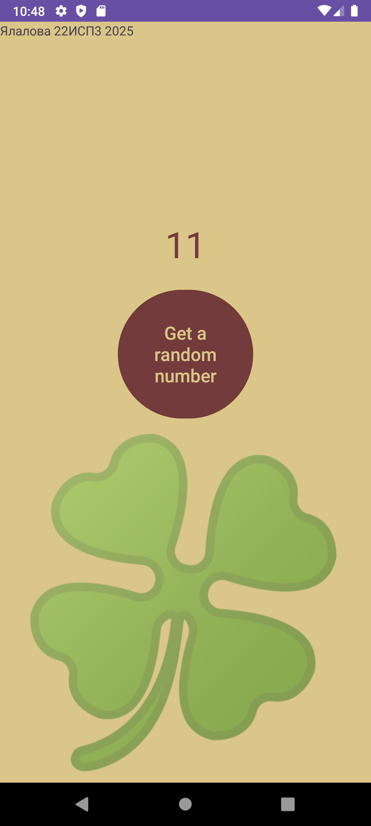 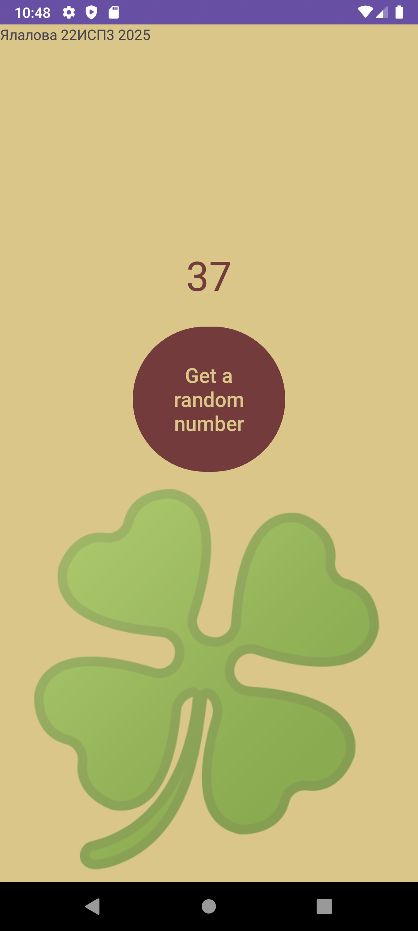

1. **Приложение с инвертацией слова**

Файл activity_main.xml

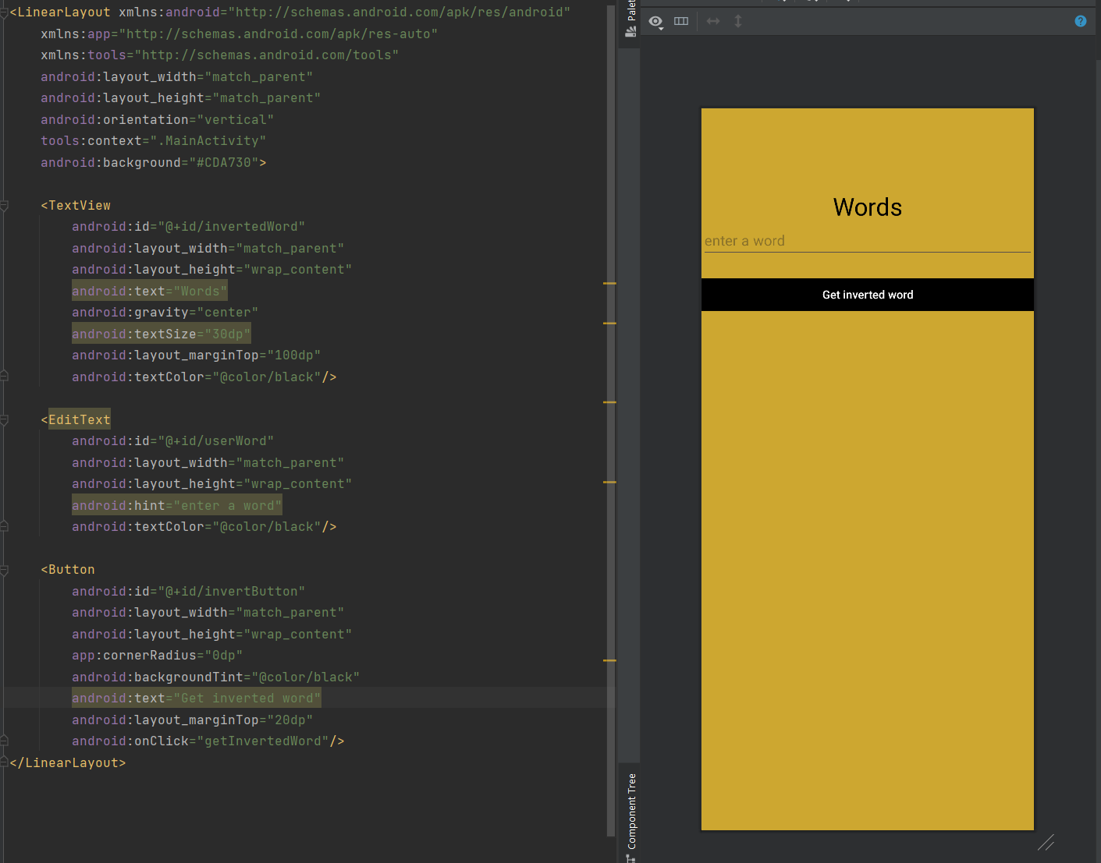

Файл MainActivity.java

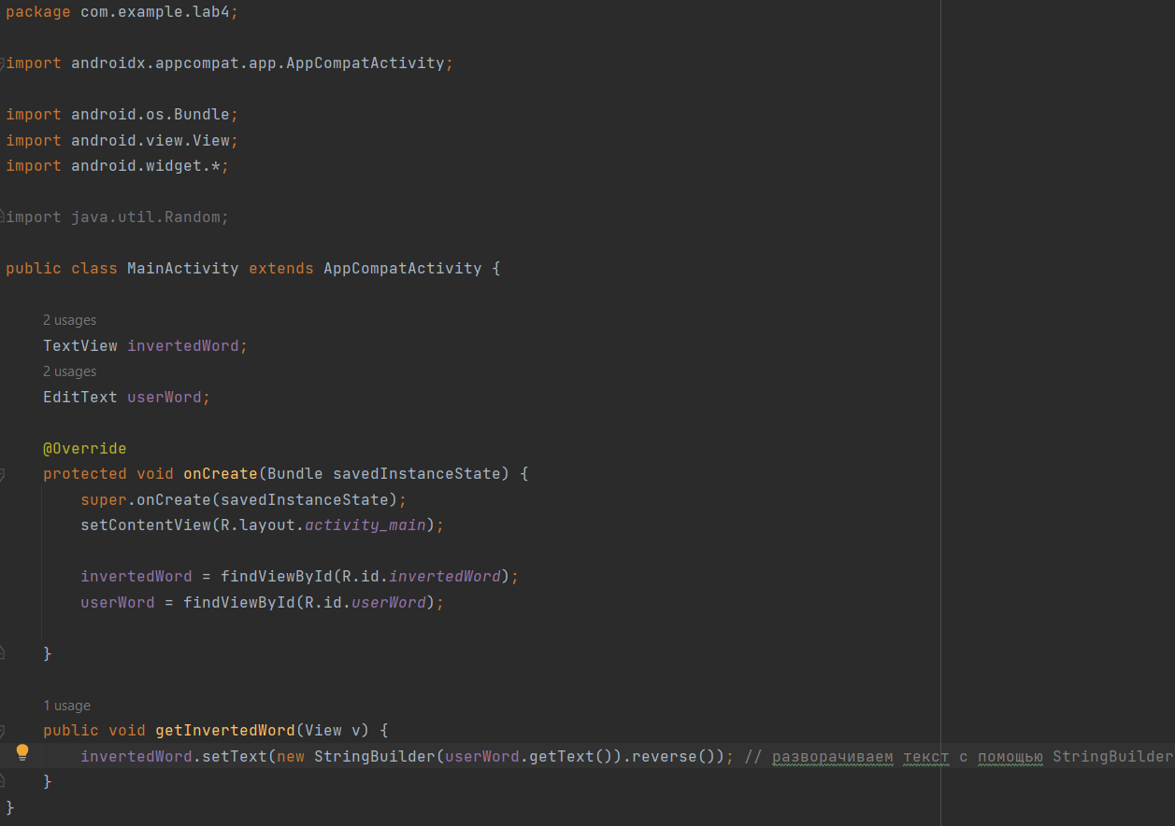

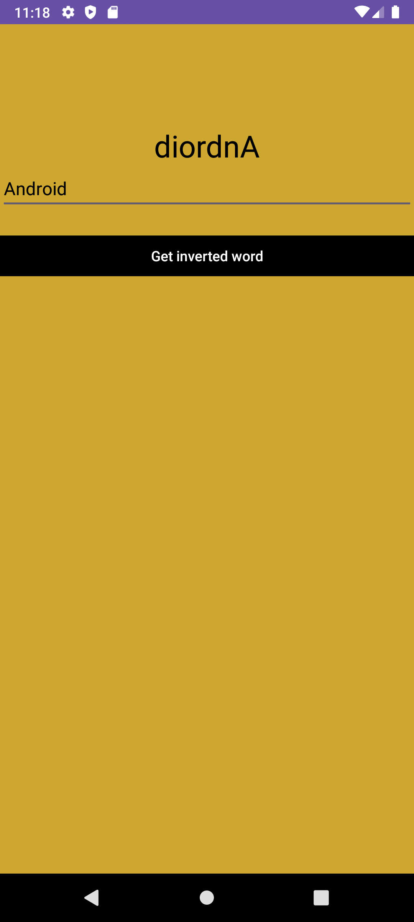

1. **Приложение с кнопками Старт и Стоп**

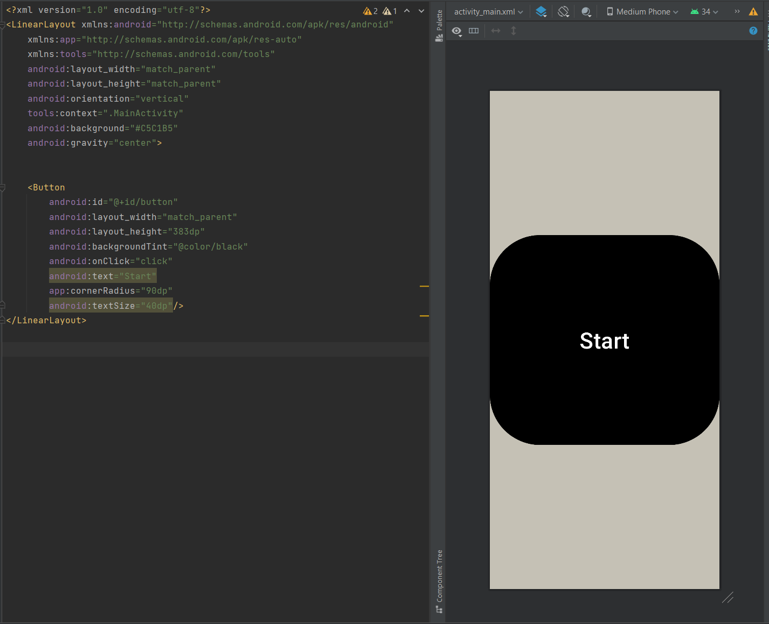

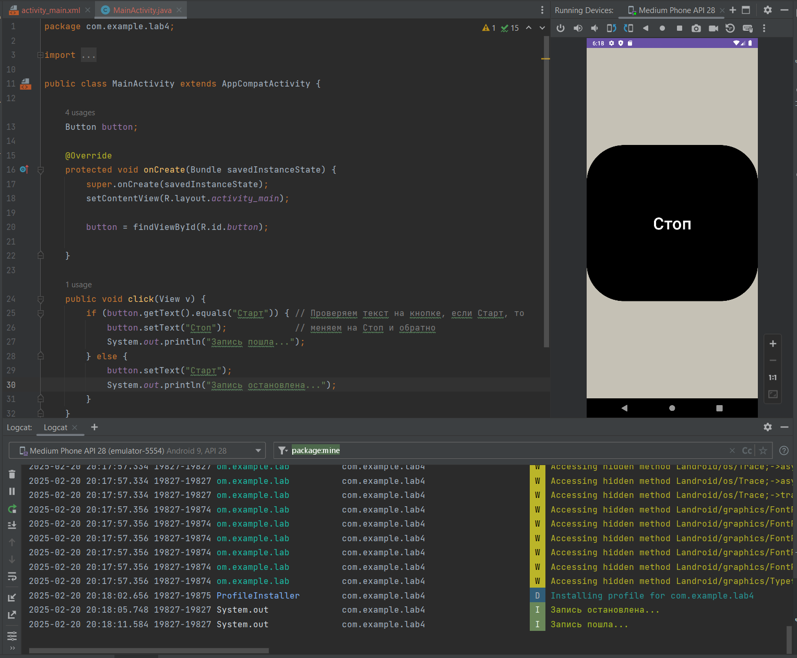

1. **Приложение со списком дел**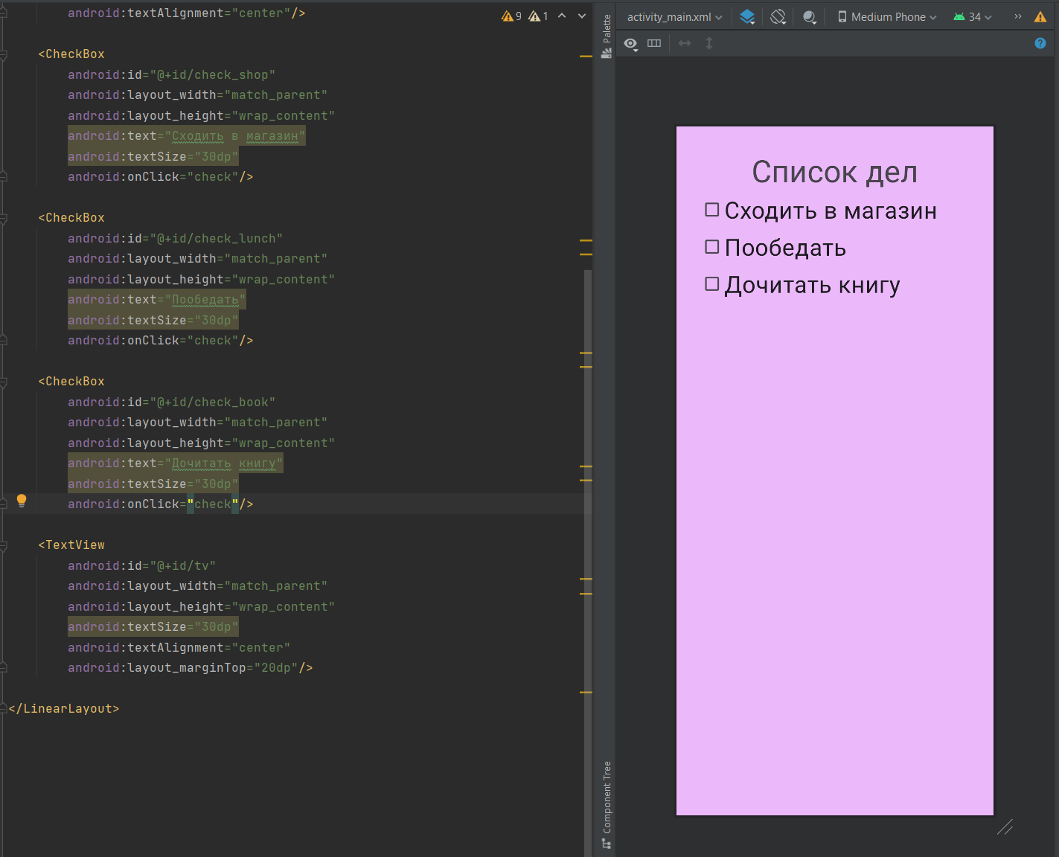

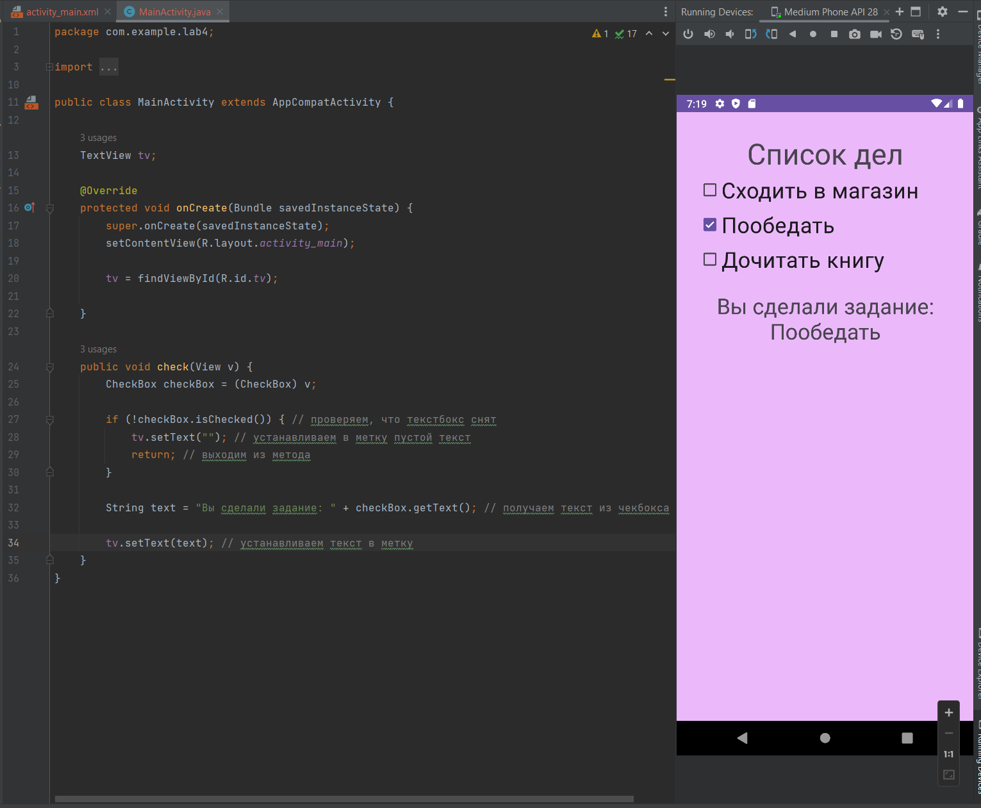

1. **Приложение с заказами**

<?xml version="1.0" encoding="utf-8"?>  
<LinearLayout xmlns:android="http://schemas.android.com/apk/res/android"  
 xmlns:app="http://schemas.android.com/apk/res-auto"  
 xmlns:tools="http://schemas.android.com/tools"  
 android:layout_width="match_parent"  
 android:layout_height="match_parent"  
 android:orientation="vertical"  
 tools:context=".MainActivity"  
 android:background="#C63535"  
 android:padding="30dp">  
 <TextView  
 android:layout_width="match_parent"  
 android:layout_height="wrap_content"  
 android:textSize="80dp"  
 android:text="W"  
 android:textAlignment="center"  
 android:textColor="#FFEB3B"/>  
 <TextView  
 android:layout_width="match_parent"  
 android:layout_height="wrap_content"  
 android:textSize="40dp"  
 android:text="Ваш заказ"  
 android:textAlignment="center"  
 android:textColor="@color/white"  
 android:layout_marginBottom="60dp"/>  
 <TextView  
 android:layout_width="match_parent"  
 android:layout_height="wrap_content"  
 android:textSize="30dp"  
 android:text="Хлеб:"  
 android:textColor="@color/white"/>  
 <RadioGroup  
 android:id="@+id/bread"  
 android:layout_width="match_parent"  
 android:layout_height="wrap_content">  
  
 <RadioButton  
 android:layout_width="match_parent"  
 android:layout_height="wrap_content"  
 android:text="Белый"  
 android:textSize="20dp"  
 android:textColor="#FFEB3B"/>  
  
 <RadioButton  
 android:layout_width="match_parent"  
 android:layout_height="wrap_content"  
 android:text="Чёрный"  
 android:textSize="20dp"  
 android:textColor="#FFEB3B"/>  
  
 </RadioGroup>  
 <TextView  
 android:layout_width="match_parent"  
 android:layout_height="wrap_content"  
 android:textSize="30dp"  
 android:text="Напиток:"  
 android:textColor="@color/white"/>  
 <RadioGroup  
 android:id="@+id/drink"  
 android:layout_width="match_parent"  
 android:layout_height="wrap_content">  
  
 <RadioButton  
 android:layout_width="match_parent"  
 android:layout_height="wrap_content"  
 android:text="Чай"  
 android:textSize="20dp"  
 android:textColor="#FFEB3B"/>  
  
 <RadioButton  
 android:layout_width="match_parent"  
 android:layout_height="wrap_content"  
 android:text="Сок"  
 android:textSize="20dp"  
 android:textColor="#FFEB3B"/>  
  
 <RadioButton  
 android:layout_width="match_parent"  
 android:layout_height="wrap_content"  
 android:text="Минеральная вода"  
 android:textSize="20dp"  
 android:textColor="#FFEB3B"/>  
  
 </RadioGroup>  
 <Button  
 android:id="@+id/sendButton"  
 android:layout_width="wrap_content"  
 android:layout_height="wrap_content"  
 android:layout_gravity="center"  
 android:text="Отправить заказ"  
 android:textColor="@color/black"  
 android:textSize="20dp"  
 android:backgroundTint="#FFEB3B"  
 android:layout_marginTop="30dp"  
 android:onClick="onClick"/>  
</LinearLayout>

package com.example.lab4;  
  
import androidx.appcompat.app.AppCompatActivity;  
  
import android.content.Intent;  
import android.os.Bundle;  
import android.view.View;  
import android.widget.*;  
  
import java.util.Random;  
  
public class MainActivity extends AppCompatActivity {  
  
 Button sendButton;  
 RadioGroup bread;  
 RadioGroup drink;  
  
 @Override  
 protected void onCreate(Bundle savedInstanceState) {  
 super.onCreate(savedInstanceState);  
 setContentView(R.layout.*activity_main*);  
  
 sendButton = findViewById(R.id.*sendButton*);  
 bread = findViewById(R.id.*bread*); // находим элемент группу радиокнопок по id  
 drink = findViewById(R.id.*drink*);  
  
 }  
  
 public void onClick(View v) {  
 RadioButton chosenBread = findViewById(bread.getCheckedRadioButtonId()); // получаем из группы радиоенопок выбранную радиокнопку  
 RadioButton chosenDrink = findViewById(drink.getCheckedRadioButtonId());  
  
 Intent intent = new Intent(this, SecondActivity.class); // создаём интент для перехода на следующую активность  
 intent.putExtra("order", chosenBread.getText() + " хлеб и " + chosenDrink.getText()); // добавляем текст из радиокнопок в интент  
  
 startActivity(intent); // запускаем активность  
 }  
}

<?xml version="1.0" encoding="utf-8"?>  
<LinearLayout xmlns:android="http://schemas.android.com/apk/res/android"  
 xmlns:app="http://schemas.android.com/apk/res-auto"  
 xmlns:tools="http://schemas.android.com/tools"  
 android:layout_width="match_parent"  
 android:layout_height="match_parent"  
 tools:context=".SecondActivity"  
 android:orientation="vertical"  
 android:background="#C63535"  
 android:padding="30dp">  
  
 <Button  
 android:id="@+id/back"  
 android:layout_width="wrap_content"  
 android:layout_height="wrap_content"  
 android:text="Назад"  
 android:textColor="@color/black"  
 android:textSize="20dp"/>  
  
 <TextView  
 android:id="@+id/order"  
 android:layout_width="match_parent"  
 android:layout_height="wrap_content"  
 android:textSize="30dp"  
 android:textColor="@color/white"  
 android:layout_marginTop="30dp"  
 android:textAlignment="center"/>  
  
</LinearLayout>

package com.example.lab4;  
  
import androidx.appcompat.app.AppCompatActivity;  
  
import android.content.Intent;  
import android.os.Bundle;  
import android.view.View;  
import android.widget.Button;  
import android.widget.TextView;  
  
public class SecondActivity extends AppCompatActivity {  
  
 TextView order;  
 Button back;  
  
 @Override  
 protected void onCreate(Bundle savedInstanceState) {  
 super.onCreate(savedInstanceState);  
 setContentView(R.layout.*activity_second*);  
  
 order = findViewById(R.id.*order*);  
 back = findViewById(R.id.*back*);  
  
 Intent intent = getIntent(); // получаем интент  
  
 String text = "Вы заказали: " + intent.getStringExtra("order"); // получаем из интента текст  
  
 order.setText(text); // устанавливаем текст в метку  
  
 back.setOnClickListener(v -> onBackPressed()); // для кнопки устанавливаем слушатель клика,   
 // при клике на кнопку вызываем метод имитации нажатия пользователем на кнопку назад  
 }  
}

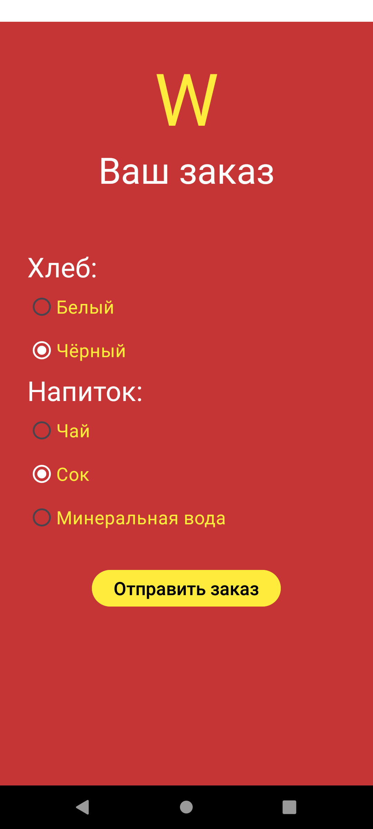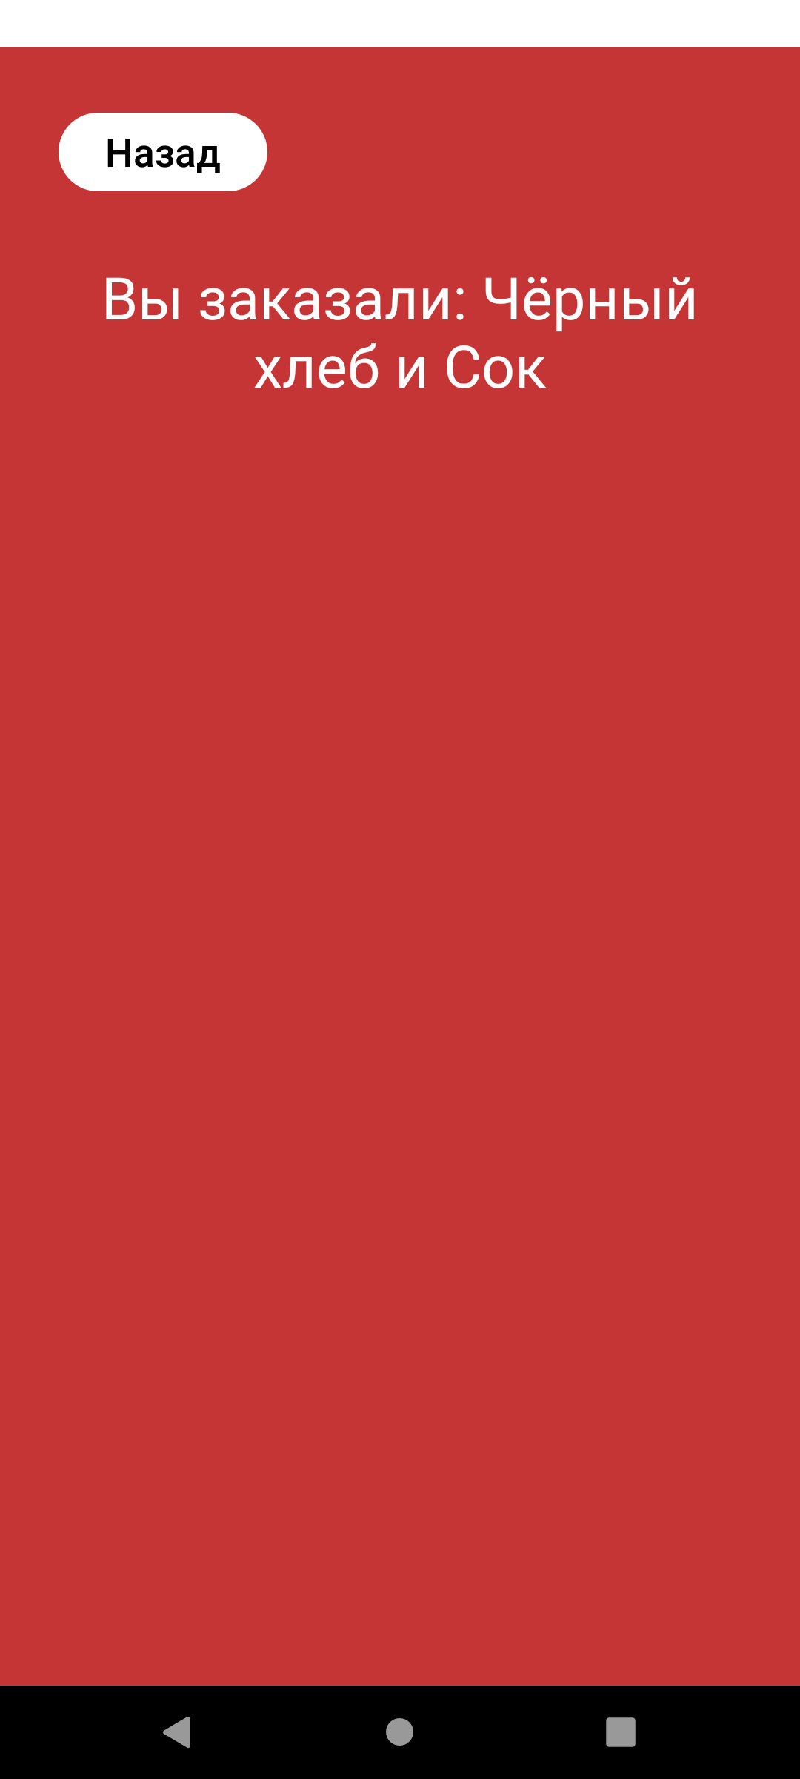

1. **Приложение с выпадающим списком**

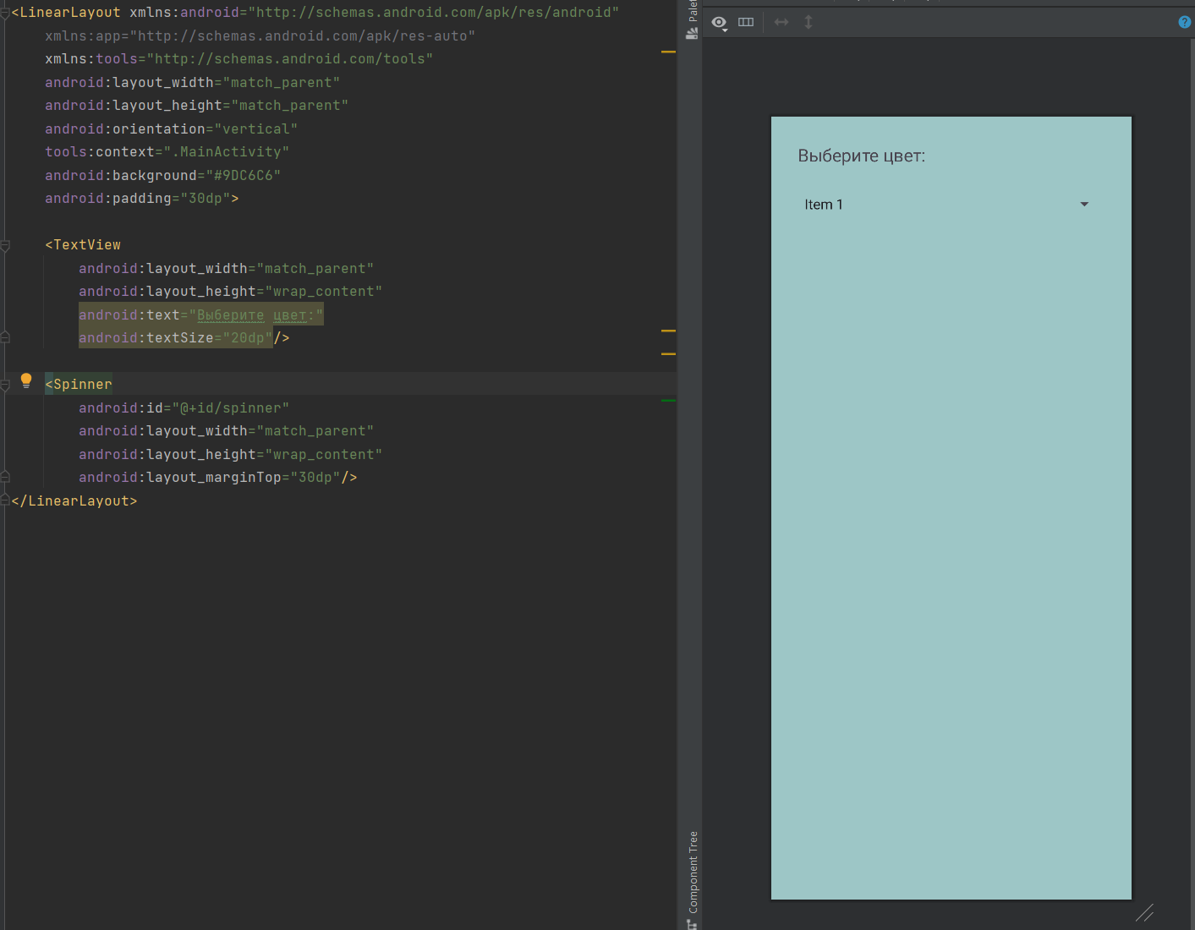

1. **Приложениие с выпадающим списком**

package com.example.lab4;  
  
import androidx.appcompat.app.AppCompatActivity;  
  
import android.content.Intent;  
import android.graphics.Color;  
import android.os.Bundle;  
import android.view.View;  
import android.widget.*;  
  
import java.util.Random;  
  
public class MainActivity extends AppCompatActivity {  
  
 Spinner spinner;  
 TextView tv;  
 String[] colours = {"Красный", "Жёлтый", "Синий"}; // массив с цветами  
  
 @Override  
 protected void onCreate(Bundle savedInstanceState) {  
 super.onCreate(savedInstanceState);  
 setContentView(R.layout.*activity_main*);  
  
 spinner = findViewById(R.id.*spinner*);  
 tv = findViewById(R.id.*tv*);  
  
 ArrayAdapter<String> adapter = new ArrayAdapter<String>(this, android.R.layout.*simple_spinner_item*, colours); // создаём адаптер   
 // для преобразования массива с цветами  
 spinner.setAdapter(adapter); // устанавливаем адаптер в выпадающий список  
  
 spinner.setOnItemSelectedListener(new AdapterView.OnItemSelectedListener() { // слушатель для выбора элемента выпадающего списка  
 @Override  
 public void onItemSelected(AdapterView<?> parent, View view, int position, long id) {  
 String colour = (String)parent.getItemAtPosition(position); // получаем текст с выбранного элемента  
 switch (colour) {  
 case "Красный": // устанавливаем цвет текста метки в зависимости от текста   
 tv.setTextColor(Color.*RED*);   
 break;  
 case "Жёлтый":  
 tv.setTextColor(Color.*YELLOW*);  
 break;  
 case "Синий":  
 tv.setTextColor(Color.*BLUE*);  
 }  
 }  
  
 @Override  
 public void onNothingSelected(AdapterView<?> parent) {}  
 });  
 }  
}

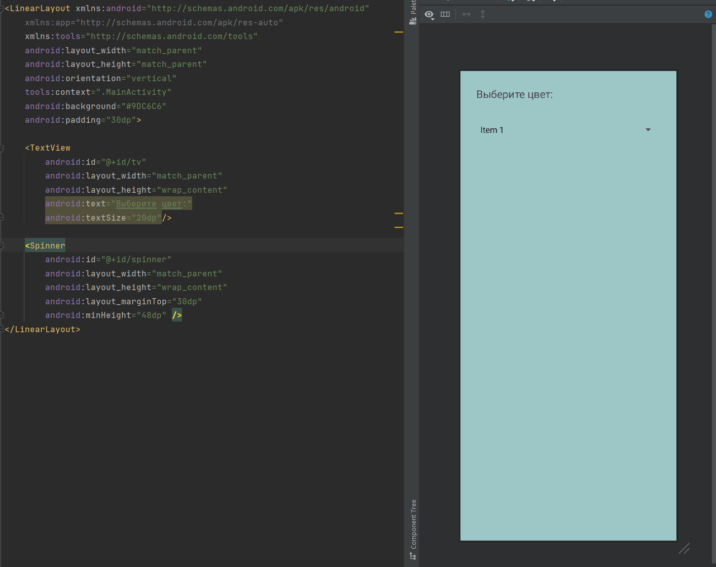

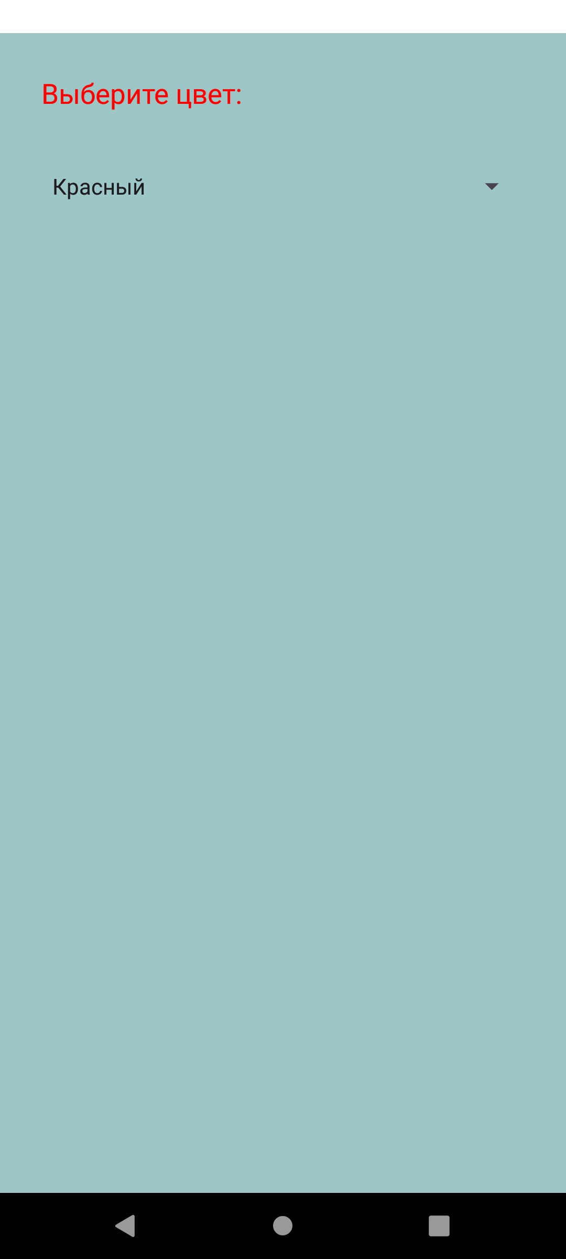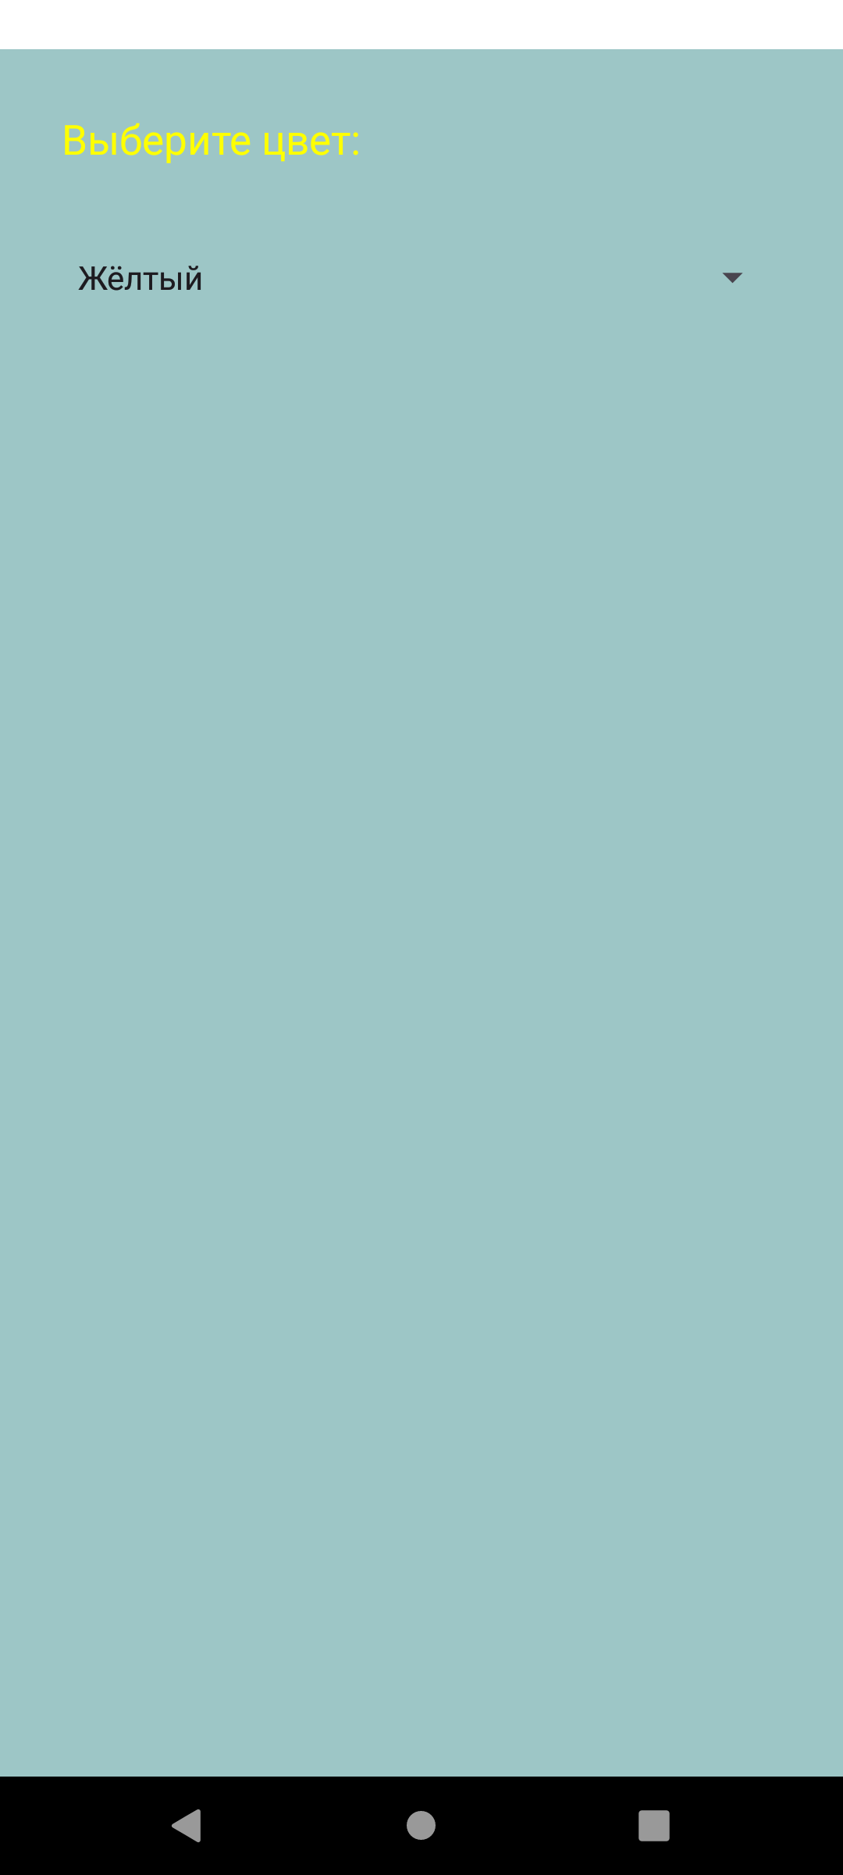

1. **Приложение «Угадай-ка!»**

<resources>  
 <string name="app_name">Угадай число!</string>  
 <string name="behind">Недолёт!</string>  
 <string name="ahead">Перелёт!</string>  
 <string name="hit">В точку!</string>  
 <string name="input_value">Ввести значение</string>  
 <string name="play_more">Сыграть ещё</string>  
 <string name="try_to_guess">Попробуйте угадать число (1 &#8211; 100)</string>  
 <string name="error">Неверный ввод!</string>  
 <string name="hint"> Введите число...</string>  
</resources>

package com.example.lab4;  
  
import androidx.appcompat.app.AppCompatActivity;  
  
import android.content.Intent;  
import android.graphics.Color;  
import android.os.Bundle;  
import android.view.View;  
import android.widget.*;  
  
import java.util.Random;  
  
public class MainActivity extends AppCompatActivity {  
  
 TextView infoTextView;  
 EditText inputEditText;  
 Button sendButton;  
 int secretNumber;  
 boolean isGameEnd;  
  
 @Override  
 protected void onCreate(Bundle savedInstanceState) {  
 super.onCreate(savedInstanceState);  
 setContentView(R.layout.*activity_main*);  
  
 infoTextView = findViewById(R.id.*infoTextView*);  
 inputEditText = findViewById(R.id.*inputEditText*);  
 sendButton = findViewById(R.id.*sendButton*);  
  
 secretNumber = new Random().nextInt(100) + 1; // получаем рандомное число  
 }  
  
 public void onClick(View v) {  
 if (isGameEnd) {  
 recreate(); // перезапускаем активность, если игра завершена  
 }  
  
 String userInput = inputEditText.getText().toString(); // получаем введённый пользователем текст  
   
 try { // используем конструкцию try_catch для проверки ввода пользователя  
 int userNumber = Integer.*parseInt*(userInput); // если пользователь ввёл не целое число, то переходим к блоку catch  
  
 if (userNumber > 100 || userNumber < 1) { // проверяем, что пользователь ввёл число в нужном диапазоне  
 infoTextView.setText(R.string.*error*); // устанавливаем текст на метке на неверный ввод, если число вне диапазона  
 } else if (userNumber > secretNumber) {  
 infoTextView.setText(R.string.*ahead*); // проверяем, что число больше или меньше загаданного, устанавливаем соответствующий текст  
 } else if (userNumber < secretNumber) {  
 infoTextView.setText(R.string.*behind*);  
 } else {  
 infoTextView.setText(R.string.*hit*); // в ином случае пользователь угадал число  
 sendButton.setText(R.string.*play_more*); // устанавливаем текст на кнопке на Сыграть ещё

inputEditText.setEnabled(false); // блокируем поле ввода  
 isGameEnd = true; // игра завершена  
 }  
 } catch (NumberFormatException ex) {  
 infoTextView.setText(R.string.*error*); // устанавливаем текст на метке на неверный ввод  
 }  
 }

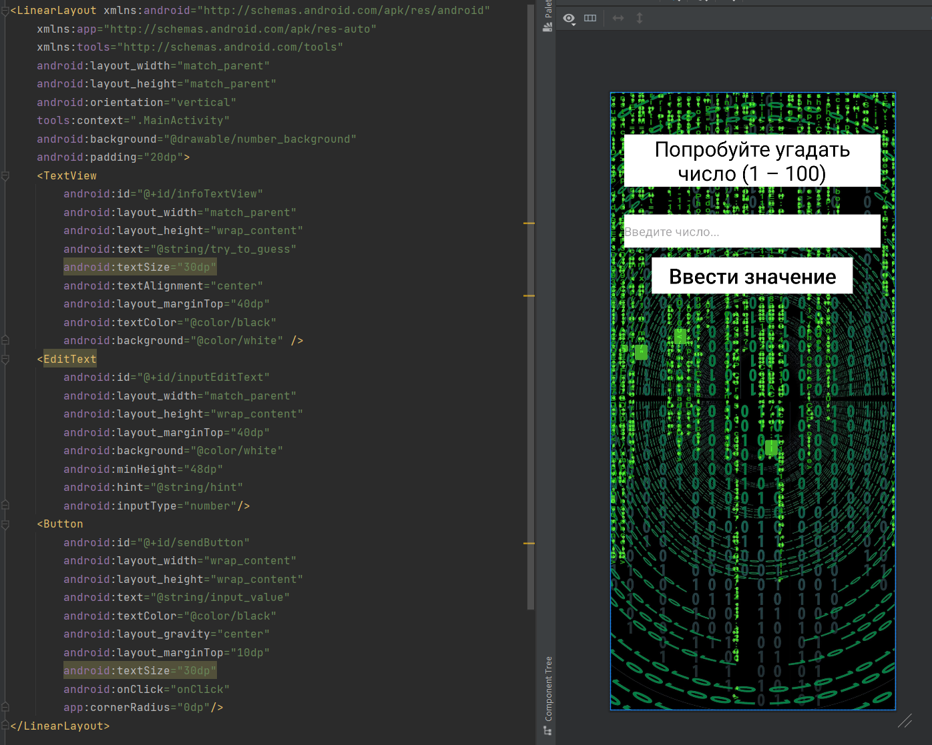

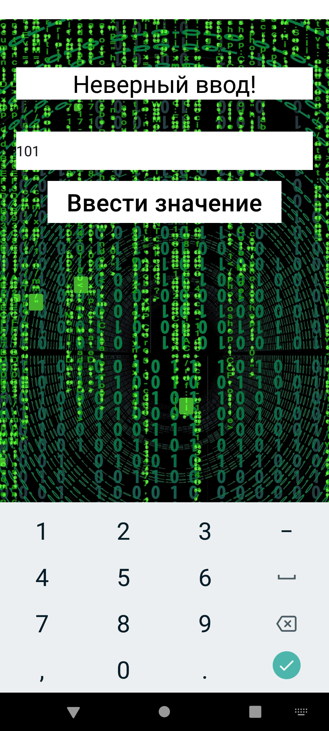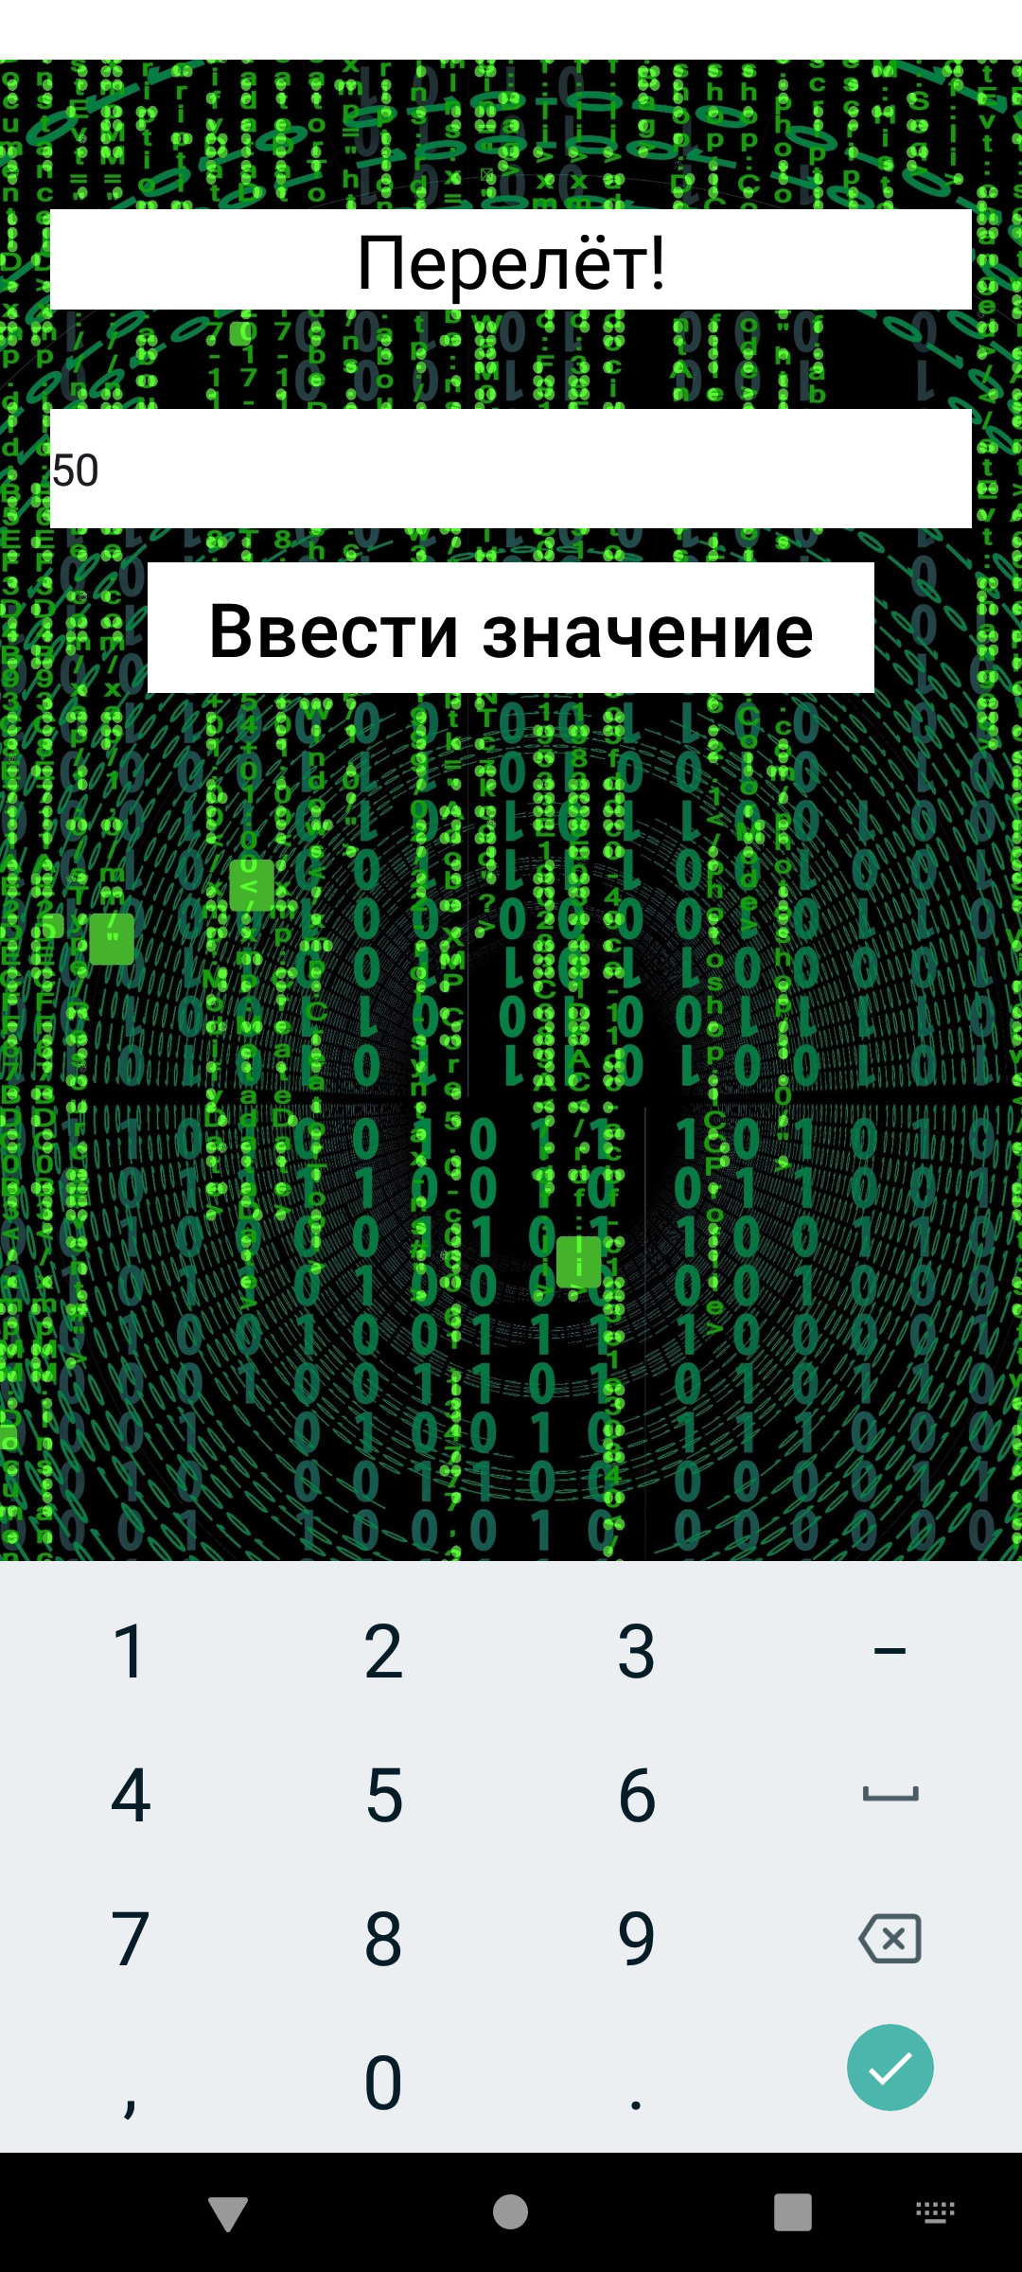

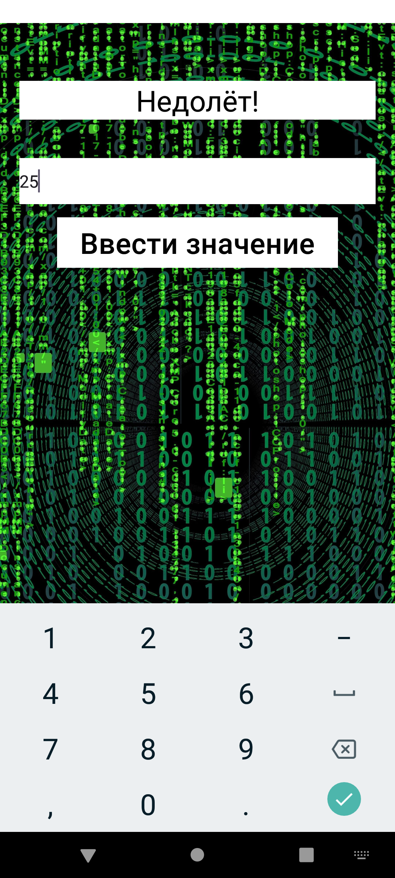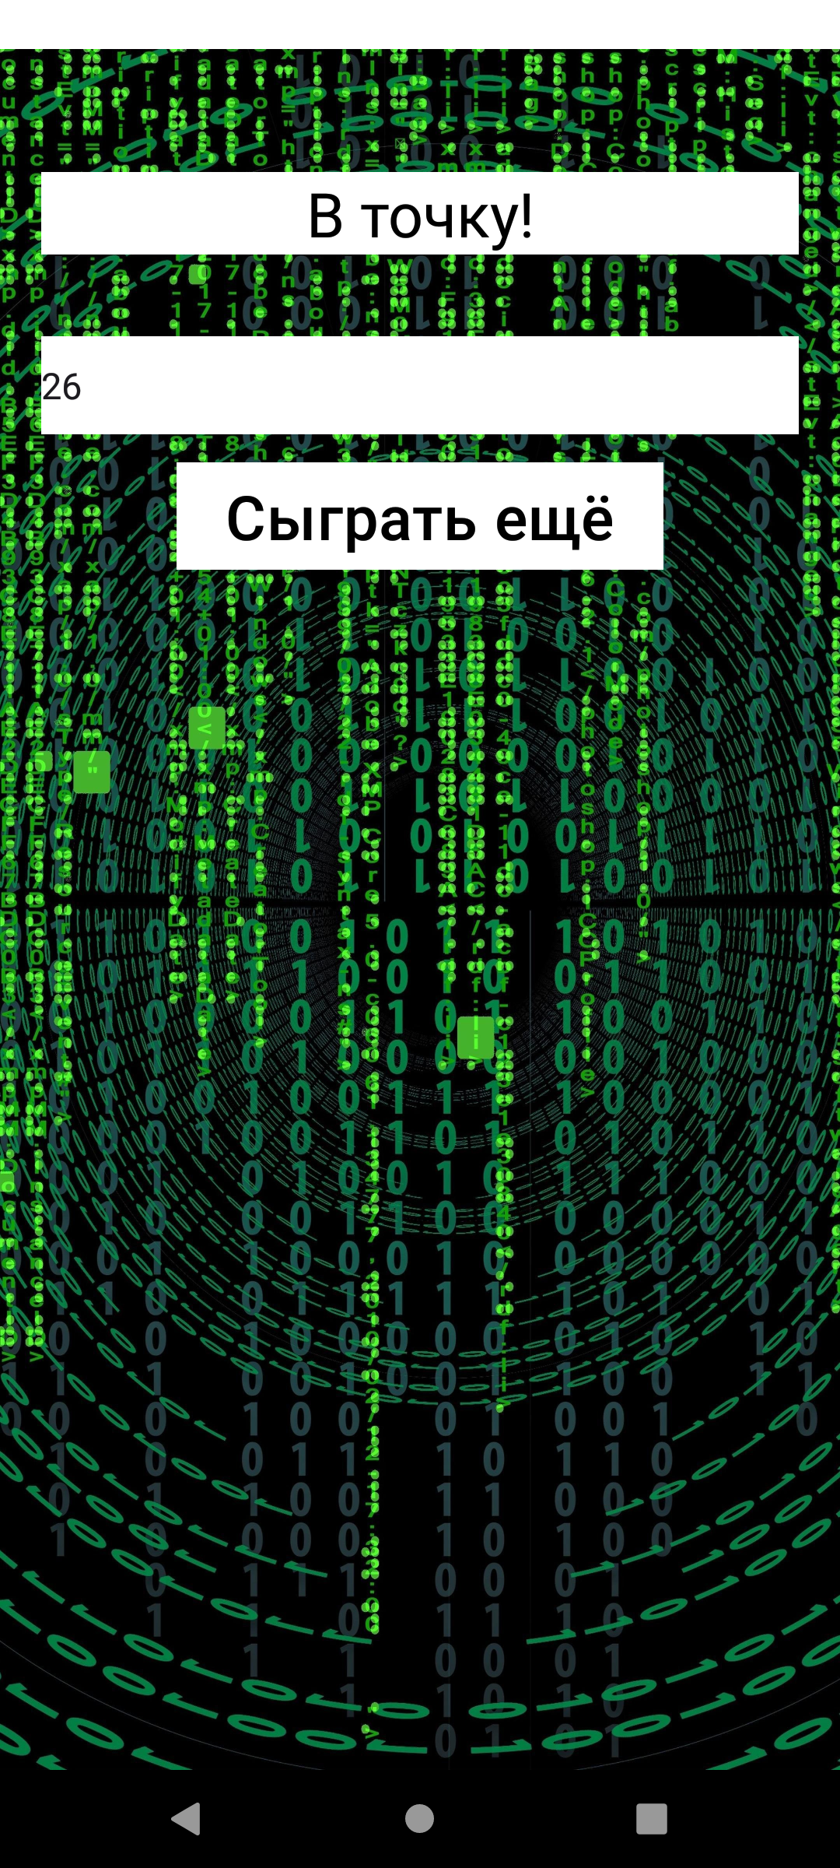

1. **Ответы на контрольные вопросы**

1. Опишите формат записи ID в коде.

- XML - @+id/название_идентификатора

- Java - R.id.имя_идентификатора

2. Для чего в проекте нужен файл R.java?

- Этот файл хранит все id элементов, с помощью него мы можем отыскать их

3. Опишите работу метода findViewById.

- Этот метод ищет элемент по его id и возвращает его, для дальнейшей работы с ним из java (kotlin) кода

4. С помощью какого метода кнопка может «отслеживать» события нажатия?

- buttonName. setOnClickListener()

5. С помощью какого метода можно выводить текст в textView по нажатию кнопки?

- textViewName.setText()

6. В каком файле проекта необходимо описывать взаимодействия пользователя с кнопками?

- В файле YourNameActivity.java (например MainActivity.java)

7. Что такое обработчик событий?

- это объект, который выполняет соответствующий код в ответ на действия пользователя (например, нажатие кнопки).

8. Опишите объект Intent. Для каких целей его можно использовать?

- это объект, который помогает нам переходить между экранами (активностями) или передавать данные.

9. Приложение со склеиванием строк

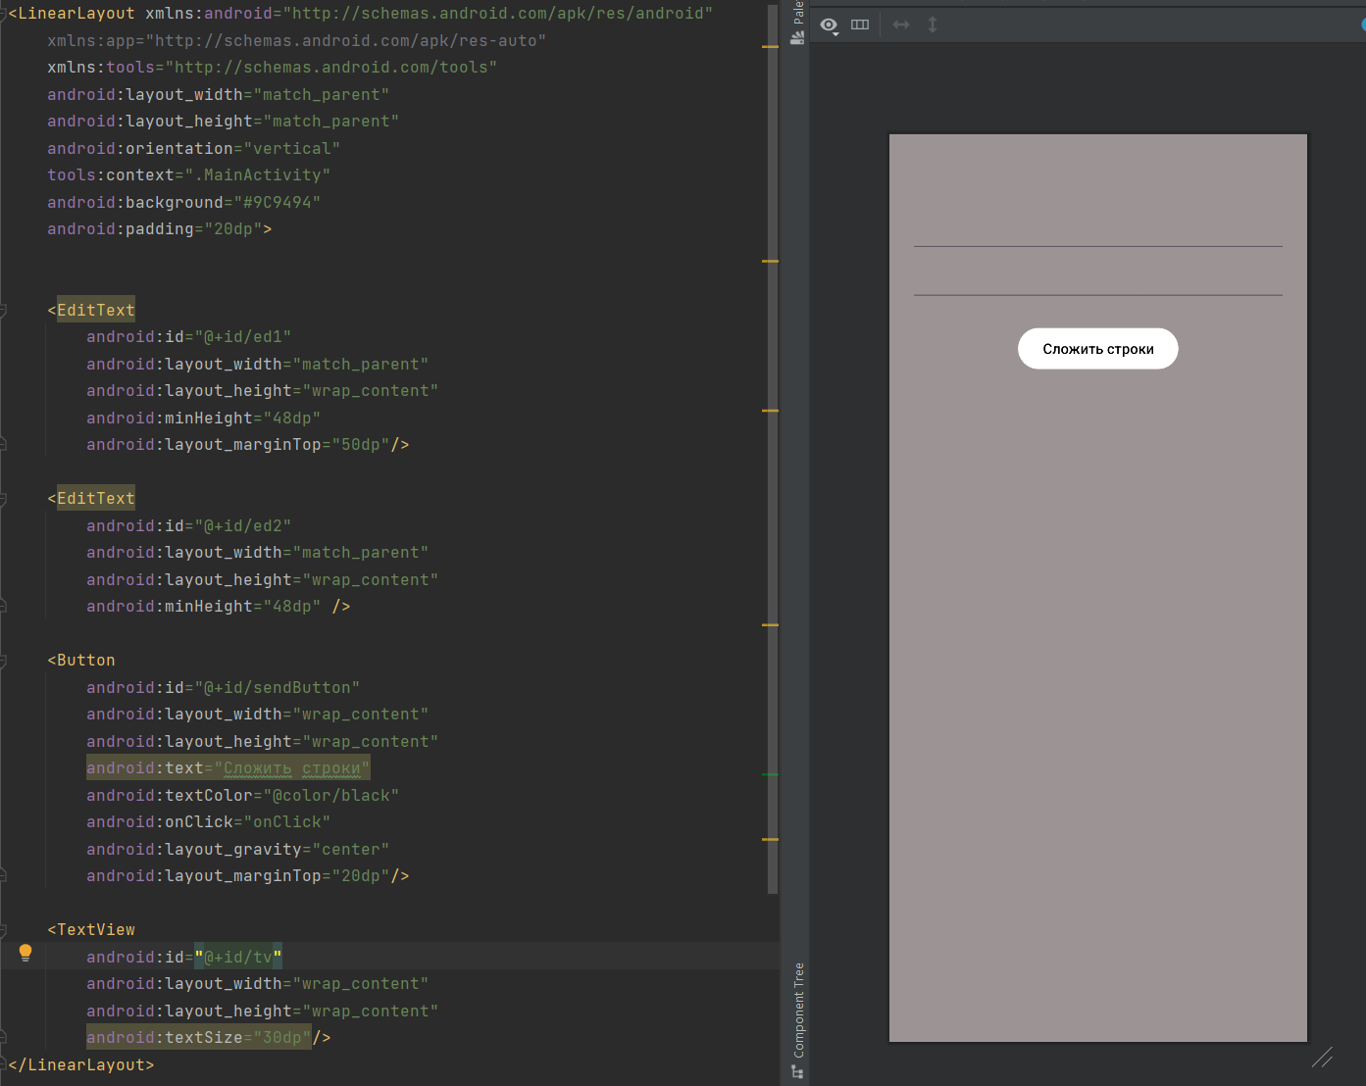

package com.example.lab4;  
  
import androidx.appcompat.app.AppCompatActivity;  
  
import android.content.Intent;  
import android.graphics.Color;  
import android.os.Bundle;  
import android.view.View;  
import android.widget.*;  
  
import java.util.Random;  
  
public class MainActivity extends AppCompatActivity {  
  
 EditText ed1;  
 EditText ed2;  
 TextView tv;  
  
 @Override  
 protected void onCreate(Bundle savedInstanceState) {  
 super.onCreate(savedInstanceState);  
 setContentView(R.layout.*activity_main*);  
  
 ed1 = findViewById(R.id.*ed1*);  
 ed2 = findViewById(R.id.*ed2*);  
 tv = findViewById(R.id.*tv*);  
 }  
  
 public void onClick(View v) {  
 String word1 = ed1.getText().toString(); // получаем введённый текст с полей  
 String word2 = ed2.getText().toString();  
  
 if (word1.isBlank() || word2.isBlank()) { // проверяем, что в полях ввода есть какой-то текст, помимо пробелов  
 Toast.*makeText*(this, "Должны быть заполнены оба поля!", Toast.*LENGTH_LONG*).show(); // сообщаем о неправильном вводе с помощью всплывающего сообщения  
 return;  
 }  
  
 int length = word1.length() + word2.length(); // считаем длину слова  
 tv.setText(word1 + " " + word2 + length); // устанавливаем текст в метку  
 }  
  
}

